BÀI 74: ÔN TẬP MỘT SỐ YẾU TỐ THỐNG KÊ VÀ XÁC SUẤT
Phần I: Trắc nghiệm
Bài 1: Khoanh vào chữ cái đặt trước câu trả lời đúng
Trong một buổi hội thảo, thư ký đã làm một cuộc khảo sát các vị khách về loại nước ép yêu thích nhất, biết rằng mỗi vị khách chỉ được chọn duy nhất một loại nước ép
Cho biểu đồ dưới đây, quan sát và trả lời câu hỏi

a) Nước ép được yêu thích nhất là
A. Ổi | B. Dưa hấu | C. Lựu dâu | D. Cam
b) Nước ép được ít người yêu thích nhất là
A. Ổi | B. Dưa hấu | C. Lựu dâu | D. Cam
c) Có 10 người yêu thích loại nước ép nào?
A. Ổi | B. Dưa hấu | C. Lựu dâu | D. Cam
d) Có bao nhiêu người tham gia hội thảo
A. 40 | B. 45 | C. 50 | D. 55
Bài 2: Điền vào ô trống
Số sách đọc được lần lượt của 5 bạn trong lớp An, Thái, Minh, Đạt và Quang theo thứ tự là: 5 quyển, 4 quyển, 3 quyển, 7 quyển, 2 quyển
Tên | An | Thái | Minh | Đạt | Quang
Quyển sách | 5

Bài 3: Lan tung một đồng xu, biết rằng đồng xu có hai mặt sấp và ngửa
( sấp: S, ngửa: N ). Lan tung 20 lần và ghi lại kết quả như sau:
Lần | Kết quả
1 | S
2 | S
3 | N
4 | S
5 | N
6 | N
7 | S
8 | N
9 | S
10 | N

Điền vào chỗ chấm
Trong 10 lần tung đồng xu, mặt sấp xuất hiện ..... lần và mặt ngửa xuất hiện ..... lần
Lần gieo đồng xu lần thứ 9 nhận được kết quả là mặt ..... xuất hiện
Lần gieo đồng xu lần thứ 3 nhận được kết quả là mặt ..... xuất hiện

Phần II: Tự luận
Bài 1: Số phần thưởng của 4 bạn học sinh giỏi của lớp 4A Lan, Phát, Tài, Huy theo thứ tự là: 2 phần thưởng, 4 phần thưởng, 1 phần thưởng, 5 phần thưởng
a) Số?
Tên | Lan | Phát | Tài | Huy
Phần thưởng
b) Sắp xếp số phần thưởng của bốn bạn theo thứ tự từ bé đến lớn
c) Bạn nào có số phần thưởng cao hơn bạn Phát
d) Bạn nào cố số phần thưởng thấp hơn bạn Lan
................................................................................................................................................................................................................................................................ ................................................................................................................................
Bài 2: Quan sát biểu đồ sau và trả lời câu hỏi

- Lớp nào có nhiều bạn đạt học sinh giỏi nhất
- Lớp nào có ít bạn đạt học sinh giỏi nhất
- Lớp 3A hơn lớp 3C bao nhiêu bạn học sinh giỏi
- Trung bình mỗi lớp có bao nhiêu bạn đạt học sinh giỏi
................................................................................................................................
................................................................................................................................
................................................................................................................................
................................................................................................................................
Bài 3: Thư có 1 chiếc nơ đỏ, 1 chiếc nơ tím, 1 chiếc nơ hồng cùng đựng trong một cái hộp. Thứ ngẫu nhiên bốc 20 lần và ghi lại được kết quả như bảng dưới đây
Lần | Kết quả |  | Lần | Kết quả
1 | Đỏ |  | 11 | Tím
2 | Đỏ |  | 12 | Đỏ
3 | Tím |  | 13 | Hồng
4 | Đỏ |  | 14 | Đỏ
5 | Hồng |  | 15 | Tím
6 | Tím |  | 16 | Hồng
7 | Tím |  | 17 | Đỏ
8 | Hồng |  | 18 | Đỏ
9 | Đỏ |  | 19 | Tím
10 | Hồng |  | 20 | Hồng

- Trong 20 lần lấy nơ, mỗi loại nơ đỏ, nơ tím, nơ hồng xuất hiện bao nhiêu lần ?
- Nơ màu nào xuất hiện nhiều lần nhất ?
- Nơ màu nào xuất hiện ít lần nhất ?
................................................................................................................................
................................................................................................................................
................................................................................................................................
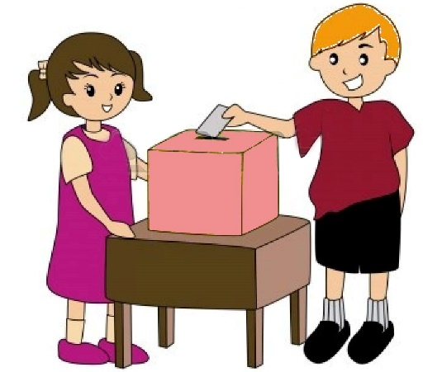
Bài 4. Trong đại hội chi đội đầu năm cùa lớp 5E bầu ra chi đội trưởng, thu được kết quả ghi trong bảng sau:
Danh sách | Số phiếu bầu
An | 25 phiếu
Uyên | 27 phiếu
Dương | 30 phiếu
Vi | 40 phiếu
Đức Anh | 27 phiếu

- Trong danh sách, bạn nào trúng cử làm chi đội trưởng ?
- Bạn nào ít phiếu bầu nhất ?
- Em hãy sắp xếp số phiếu bầu của 5 bạn từ bé đến lớn.
- Số phiếu của Vi hơn số phiếu của Đức Anh là bao nhiêu phiếu ?
................................................................................................................................
................................................................................................................................
................................................................................................................................
................................................................................................................................

Bài 5. Dưới đây là bảng thống kê lượng kcal ( Là 1 đơn vị đo năng lượng ) mà Phương nạp vào cơ thể trong 5 ngày :
Ngày | Lượng kcal
1 | 1 520 kcal
2 | 1 650 kcal
3 | 2 200 kcal
4 | 2 500 kcal
5 | 2 455 kcal

- Hỏi trung bình mỗi ngày Phương ăn bao nhiêu kcal ?
- Em hãy tính trung bình lượng kcal từ ngày 1 đến ngày 3
- Phương ăn nhiều nhất vào ngày nào ?
- Biết rằng một người trưởng thành 1 ngày cần nạp 2 000 – 2 200 kcal vào cơ thề. Hỏi ngày nào Phương đã ăn đủ số lượng kcal ?
………………………………………………………………………………………………………………………………………………………………………………………………………………………………………………………………………………………………………………………………………………………………………………………………………………………………………………………………………………………………………………………………………………………………………………………………………………………………………………………………………………

